**רשתות תקשורת מחשבים - תרגיל בית מס 3 – חלק מעשי**

מגישים:

ליאור בלנקוב - ת.ז. 319125134

נדב דרורי - ת.ז. 208935882

תיאור הפרוטוקול udp_pinger:

הפרוטוקול שממשנו מבוסס על UDP. התעבורה היא בתורות: agent, ה-pinger שולח הודעה כנדרש עם בית ראשון 0, 4 בתים שהמהווים מספר הודעה נוכחי ושאר ההודעה שזה פשוט בית 0 ככמות הפרמטר countשהתוכנה קיבלה / ברירת מחדל. לאחר שליחת ההודעה ה-pinger מחכה להודעה חזרה באותו גודל. בהינתן שה-socket קיבל טיימאאוט, ה-pinger ידפיס הודעה על כך וימשיך לשליחת ההודעה הבאה, אחרת יקבל את המידע וידפיס את ההודעת סטטוס קבלה ואז ימשיך עם ההודעה הבאה. ככה ה- pingerממשיך עד שכמות ההודעות מגיע ל-0 ואז מדפיס סטטיסטיקה כנדרש.

בסוף התוכנה תיסגר – ה- agent לעומת זאת לא נסגר ועדיין מחכה להודעות נוספות.

תוך כדי בשני הצדדים יש טיפול בשגיאות של socket שמדפיס אותן על מנת ליידע ונותן לתוכנה להמשיך לרוץ.

Wireshark:

דוגמא מתוך הרצת הפקודה:

udp_pinger.py 127.0.0.1 -p 1337 -s 60 -c 4

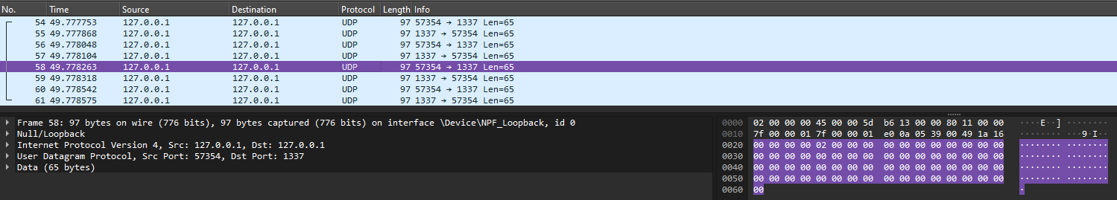

זהי ההודעה השלישית שה-pinger שולח. כפי שניתן לראות הבית הראשון 0, ה-4 הבאים הם מספר ID ההודעה שמכיוון שהיא השלישית הינה 2 ואז כל שאר ההודעה זה 60 בתים של בית 0.

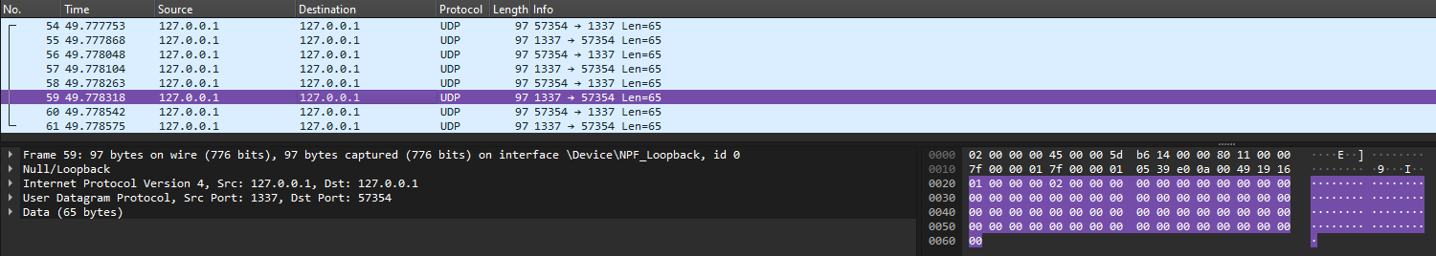

זהי ההודעה שה-pinger מקבל חזרה ישר לאחר שליחת ההודעה השלישית. ניתן לראות שההודעה זהה למה שנשלח פרט לבית הראשון שהינו הפך מ-0 ל-1 כנדרש.